Проект по програма “Обучение за ИТ кариера”

Тема: Охранителна система

Автор: Д. Велев

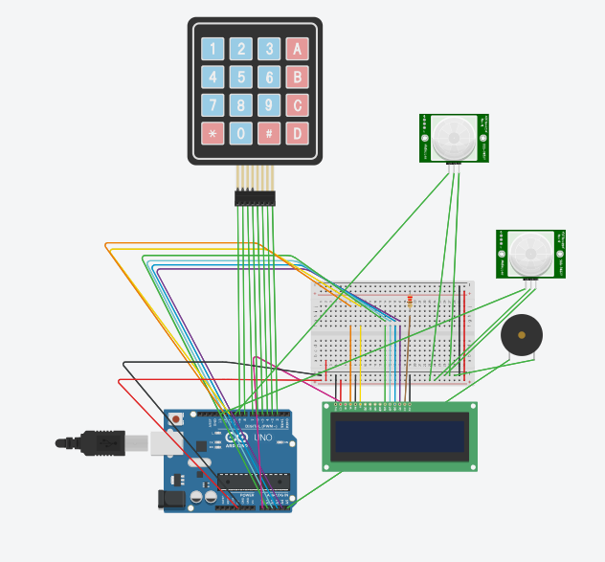

Съдържание

[Описание на проекта 3](file:///D:\ark\geografiq\matematika\mat\fizika\Dokumentaciq.docx#_Toc12692166)

[Блокова схема 4](file:///D:\ark\geografiq\matematika\mat\fizika\Dokumentaciq.docx#_Toc12692167)

[Електрическа схемa 5](file:///D:\ark\geografiq\matematika\mat\fizika\Dokumentaciq.docx#_Toc12692168)

[Списък съставни части 5](file:///D:\ark\geografiq\matematika\mat\fizika\Dokumentaciq.docx#_Toc12692169)

[Сорс код – описание на функционалността 6](file:///D:\ark\geografiq\matematika\mat\fizika\Dokumentaciq.docx#_Toc12692170)

[Заключение 8](file:///D:\ark\geografiq\matematika\mat\fizika\Dokumentaciq.docx#_Toc12692171)

Описание на проекта

Ядрото на системата е ардуиното,което получава инфомация от клавиатурата и датчиците,и изпраща - на екрана и говорителя.Системата има два режима заключен и отключен.При стартиране тя започва в заключен режим,като при него микроконтролера следи за движение и дали бутона ‘\*’ е натиснат,а при натисването на този клавиш и въвеждането на правилната парола,системата преминава в отключен режим,като при него тя вече не следи за инфомациятата от PIR датчиците,и на потребителя му се дават права да избере,дали иска да промени паролата за достъп,или да промени софтуерно разположението на датчиците по различните пинове(накратко промяна местата от където взима инфомацията),а при повторно натискане на ‘\*’ системата се връща в заключен режим.

Блокова схема

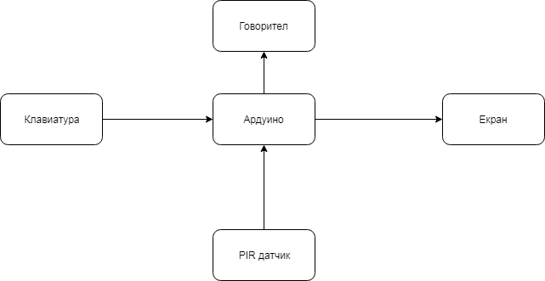

Електрическа схемa

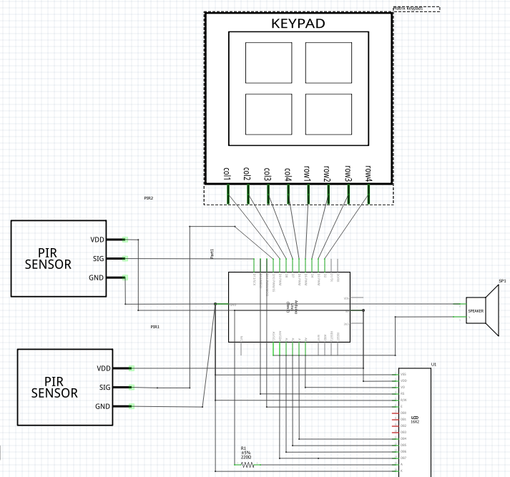

Списък с части

1x Ардуино Уно

2x PIR датчици

1x 220Ω резистор

1x говорител

1x LCD 16x2

1x 4x4 клавиатура

28x жички

Сорс код

Keypad keypad = Keypad(makeKeymap(pad),rowPins,ColPins,4,4)-инициализация на клавиатурата;

LiquidCrystal lcd(12, 11,15, 16, 17, 18) - инициализация на дисплея;

String parola = "1234" – паролата

void changenamesandpinsmenu(int a)- меню за смяна на пиновете;

int changeimeipin(int i)- метод за смяна на пиновете;

void clear()-изключва всички аларми;

void sensor()-метод за четене от датчика,при засичане включва алармата;

String input()-метод за четене на паролата;

String inputpin()-метод за четене на пина;

Заключение

Системата работи,с изключение на дребни бъгове,тя ще успее да предпази вашия дом,офис или друго ваше имущество.